附件1

湖北省2022—2023年
农机专项鉴定产品购置补贴实施方案

根据《农业农村部办公厅 财政部办公厅关于印发<2021-2023年农机购置补贴实施指导意见>的通知》（农办计财〔2021〕8号）精神，为做好2022-2023年全省农机专项鉴定产品购置补贴工作，制定本方案。
一、补贴机具范围
农机专项鉴定产品补贴机具为已公布专项鉴定大纲的机具，重点聚焦农业绿色发展和农业机械化全程全面高质高效转型升级。经基层推荐、专家评议、审定公示等程序，我省决定将自走式镇压器、毯状苗油菜移栽机等机具列为农机专项鉴定产品补贴范围，后期将根据需要按程序对机具品目进行调整。
二、产品条件
1.由基层农业农村部门提出建议，技术创新特征明显，符合我省农业生产发展需要，能够弥补我省农业机械化发展短板，能够确保农业生产数据安全，提升农业机械化水平。
2.已通过农机专项鉴定且信息完整准确上传至全国农业机械试验鉴定管理服务信息化平台。其中，属现行推广鉴定大纲不能涵盖其主要功能和主体结构的产品，其上传至平台的信息还应包括推广鉴定大纲涵盖的全部内容。
3.已在本省由鉴定机构实地检验，并出具试验报告，或取得县级以上农业农村部门、检测、鉴定、推广、科研等单位出具的实地试验验证报告，或经省级农业农村部门组织进行适用性评估，并出具评估报告。
三、补贴实施
农机专项鉴定补贴产品由省农业农村厅根据农业农村部相关政策规定按程序遴选确定，补贴机具的分类分档、补贴额测算、补贴操作流程等按照现行中央财政农机购置补贴政策相关规定执行，并符合以下要求：
（一）资金规模。单个专项鉴定品目产品全省年度补贴资金规模不超过1000万元。
（二）实施区域。专项鉴定产品补贴在全省范围实施。
（三）严格监管。农机专项鉴定产品生产企业应当对产品质量、经销商管理、销售价格真实性、售后服务、退换货及纠纷处理等方面进行书面承诺。办理补贴的专项鉴定产品由省农业农村厅委托有产品质量检验检测资质的第三方机构按一定比例开展抽查核验，严格查处违规行为。
附件2
湖北省2022-2023年农机新产品
购置补贴试点实施方案

根据《农业农村部办公厅 财政部办公厅关于印发<2021-2023年农机购置补贴实施指导意见>的通知》（农办计财〔2021〕8号）精神，为做好我省农机新产品购置补贴试点工作，制定本方案。
一、试点目的与意义
充分发挥农机购置补贴政策引导作用，加快先进适用的农机新产品推广应用步伐，满足广大农民对新型农机装备日益增长的需求。围绕稳产保供和全省农机化短板薄弱环节，大力支持暂不能开展农机试验鉴定的新型农机产品或不适宜鉴定的成套设施装备，推动新型农机产品试验鉴定大纲和成套设施装备建设标准规范制修订，为相关产品纳入农机购置补贴范围打下坚实基础。
二、试点机具、试点期限和试点区域
（一）试点机具。继续实施连栋温室、畜牧用车辆消毒（清洁）设备和水稻育秧中心等成套设施装备补贴，新增浓香菜籽油加工成套设备补贴试点，后期新增试点机具将按程序另行通知。
（二）试点期限。自本方案印发之日起至2023年12月31日。本方案印发之前且在2022年内完成购置（建设）的浓香菜籽油加工成套设备，可参照本方案办理。
（三）试点区域。新型农机产品试点在全省范围内实施；成套设施装备试点本着自愿申报的原则，优先选择在农机购置补贴工作基础好、有较强监管能力且工作经费保障充足的地区开展试点。试点县（市、区）的选取采取县级申请、市级审核、省级研究确定，试点区域原则上按年度进行调整。
三、资金规模与补贴标准
（一）资金规模。补贴资金来源为中央财政农机购置补贴资金，新型农机产品年度试点资金规模总量不超过3000万元，成套设施装备资金规模具体由县级农业农村和财政部门根据实际情况自主确定。
（二）补贴标准。试点产品实行定额补贴，补贴额原则上依据试点产品市场销售均价的30%进行测算。试点产品分档参数及补贴额另行发布。单套成套设施装备试点补贴额不超过60万元，个人年度内享受补贴额不超60万元，农业生产经营组织年度内享受补贴额不超200万元。泥土、砖瓦、砂石料、钢筋混凝土等建筑材料修砌的地基、墙体等不纳入补贴范围。
四、补贴对象
补贴对象为本省行政区域内从事农业生产的个人和农业生产经营组织（以下简称“购机者”），其中农业生产经营组织包括农村集体经济组织、农民专业合作经济组织、农业企业和其他从事农业生产经营的组织。
五、试点产品
（一）产品条件。试点产品应当具有明显技术创新特征，符合先进性、安全（合规）性、适用性和宜机化等特性。
1.先进性方面。新型农机产品、成套设施装备或其主要设备应拥有实用新型专利、发明专利以及省级以上科技成果鉴定（评价证明）之一。
2.安全（合规）性方面。新型农机产品应取得省级以上有关部门认定的检验检测机构依据相关标准出具的检验报告。成套设施装备应达到省农业农村厅制定的建设标准规范要求，其结构、材质、性能、建设安装、竣工验收等方面不低于国家、行业、团体和企业标准规定的要求。
3.适用性方面。新型农机产品应通过省农业农村厅组织或委托县级以上农机鉴定、推广、科研单位开展的田（场）间实地试验验证。成套设施装备应在本省有不少于2台（套）应用实例。
4.宜机化方面。参与试点的成套设施装备生产（建设）应充分考虑宜机化作业，主要技术参数应符合相关产品建设规范要求（验收报告中体现）。
（二）参与试点产品的生产企业要求。补贴试点坚持自愿参与原则，参与试点产品生产的企业应具备相应产品生产、建设、安装和售后服务能力，其营业执照经营范围应包含试点产品生产、经营相关内容。企业应在“国家企业信用信息公示系统”中无任何严重违法失信记录，书面承诺其在产品质量、售后服务、退换货及纠纷处理等方面的主体责任，并严格践诺。生产企业应通过产销企业和购机者签订“知情同意书”，告知购机者产品的技术优势、使用潜在风险等信息，提示购机者知悉产品使用风险，理性购买。
生产企业按规定自愿投档（备案），其中新型农机产品，省农业农村厅组织专家对企业资质和产品条件进行备案审核。审核通过并经公示无异议的产品导入湖北省农机购置与应用补贴申请办理服务系统。
六、操作程序
（一）新型农机产品。参照农机购置补贴政策，采取“自主购机、定额补贴、县级结算、直补到卡（户）”方式操作。新型农机产品补贴资金实行“先使用后补贴”原则延后兑付。县级农业农村部门应在农机新型产品投入生产应用后，达到一定规模的作业量（各县结合实际确定作业量和作业证明），再提交财政部门开展资金兑付。县级财政部门对农业农村部门提交的资金兑付申请与有关材料进行审核，资金兑付相关事项按《2021-2023年湖北省农业机械购置补贴实施方案》操作要求执行。
（二）成套设施装备。成套设施装备补贴试点按照农机购置补贴政策，采取自主购机、定额补贴、县级结算、直补到卡（户）的方式操作，坚持“先申请，后建设，再补贴”的原则实施。成套设施装备生产（建设）企业资质和产品条件由县级农业农村部门按要求在补贴申请办理中负责严格审核。购机者、第三方核验机构和生产企业需对提供资料的真实性、完整性、有效性和规范性负责，并承担相应法律责任。为便于购置行为及资金往来全程留痕，成套设施装备或其关键构成须使用非现金方式支付。
具体补贴操作程序参照《省农业农村厅关于印发湖北省水稻育秧中心成套设施装备等农机新产品补贴试点实施方案的通知》（鄂农计发〔2021〕14号）执行。
七、保障措施
（一）加强组织领导。各地要高度重视，加强组织领导，确保政策落到实处。省农业农村厅组织有资质的第三方机构开展成套设施装备资金兑付后抽查工作。市级农业农村部门、财政部门要切实履行督促指导职责。县级农业农村、财政部门要明确责任分工，严格按照政策要求组织实施，并保障新产品补贴试点的核验经费。各地还应建立定期回访制度，帮助用户解决农机新产品应用过程中遇到的困难。
（二）强化主体责任。补贴对象应严格遵循农机购置补贴政策有关要求，按照“谁建设、谁受益、谁负责”的原则，对购买或建设行为真实性、安全生产负主体责任。生产（建设）企业应严格遵守国家的法律法规及农机购置补贴政策的有关规定和要求，规范生产经营行为，对产品质量、售后服务、退换货及纠纷处理等方面负主体责任。第三方验收机构对验收内容的真实性、准确性、合规性负责，承担法律责任。
参与补贴的设施装备应在醒目位置安装永久性标牌，标牌内容包括：建设主体名称、产品名称、建设地点、建设完成日期、生产（建设）企业名称及联系电话、验收单位名称等。标牌上应有“20××年国家补贴设备”字样，尺寸不小于20×30（cm），标牌文字应打印清晰。
（三）强化风险防控。对成套设施装备等试点产品，须在应用一个月后再兑付补贴资金。各地要加强资金延后兑付监管力度,加大信息公开力度，接受社会监督。要动态跟踪市场情况，发现补贴比例畸高、质量不稳定、用户投诉较多、售后服务不到位等失信行为和虚假申报、以次充好、降低配置等违规行为，要先行暂停补贴并立即开展调查，将调查情况及时报告上级主管部门。对管理不到位、实施问题较多的县（市、区），省级将督促整改，整改不到位的，暂停其相关农机新产品购置补贴试点工作。
县级农业农村部门每年12月1日前将年度自评及总结报省农业农村厅、省财政厅。整个试点工作结束后将试点总结报省农业农村厅、省财政厅。联系电话：027-87669961；邮箱：hbsnjhc@163.com。

附件：2-1.湖北省成套设施装备补贴申请表
2-2.浓香菜籽油加工成套设备建设技术规范（试行）
2-3.浓香菜籽油加工成套设备试点县（市、区）名单
2-4.湖北省成套设施装备补贴核验表
2-5.湖北省农机新产品购置补贴试点生产（安装）
企业承诺书（模板）
附件2-1
湖北省成套设施装备补贴申请表

建设主体  信息 | 姓名/组织名称
建设主体  信息 | 身份证号码/统一社会信用代码
建设主体  信息 | 身份证地址/注册地
建设主体  信息 | 联系人和电话
成套设施装备信息 | 承建主体名称
成套设施装备信息 | 设备名称和型号
成套设施装备信息 | 联系人和电话
成套设施装备信息 | 建设地点
成套设施装备信息 | 建设规模
成套设施装备信息 | 计划建设时间 | 年 月 日— 年 月 日
申请者承诺事项 | 本人（单位）对湖北省成套设施装备补贴政策、使用风险已知悉，对提供的上述信息和相关资料的真实性负责，并承担法律责任。  申请者签字（手印、签章）:  年 月 日
县级农业农村部门意见 | （公章）  年 月 日
附件2-2
浓香菜籽油加工成套设备建设技术规范
（试行）
1 范围
本文件规定了浓香菜籽油加工成套设备的术语与定义、工艺流程、技术要求、安全与卫生、安装与调试和验收。
本文件适用于浓香菜籽油加工成套设备的安装和验收。
2 规范性引用文件
下列文件中的内容通过文本中的规范性引用而构成本文件必不可少的条款。其中，注日期的引用文件，仅该日期对应的版本适用于本文件；不注日期的引用文件，其最新版本（包括所有的修改单）适用于本文件。
GBZ 158 | 工作场所职业病危害警示标识
GB 5009.6 | 食品中脂肪的测定
GB/T 5226.1 | 机械电气安全 机械电气设备 第1部分：通用技术条件
GB 5959.6 | 电热装置的安全 第6部分: 工业微波加热设备的安全规范
GB 8955 | 食用植物油及其制品生产卫生规范
GB/T 11762 | 油菜籽
GB 14881 | 食品安全国家标准 食品生产通用卫生规范
GB/T 25235 | 粮油机械 组合清理筛
GB/T 26883 | 粮油机械 单螺旋榨油机
GB/T 29016 | 直线式粘流体灌装机
T/CCOA 1 | 浓香菜籽油
3 术语与定义
3.1 组合清理设备
利用油料颗粒间粒度、密度及空气动力学性质的差异，借助往复振动筛面、去石板和气流的作用，通过筛选、分级和去石作用清理油料中的大杂、小杂及并肩石的一体式清理设备。
3.2 破壁提质生香设备
采用微波对油菜籽进行预处理，使菜籽细胞壁破裂、菜籽油品质提升和产生焙烤香味的设备。
3.3 低温压榨设备
采用螺杆式连续机械压榨且出油温度不超过90℃，并内含油渣自动分离和回榨系统的榨油设备。
3.4 低温物理精炼设备
采用精炼温度低于50℃的物理吸附脱酸、脱胶，并带有自动清理、过滤功能的精炼设备。
3.5 灌装系统
具有自动灌装，以及压盖、打标、灯检等功能的食用油灌装设备。
3.6 自动控制系统
能够程序控制油菜籽预处理、低温压榨、低温物理精炼和灌装等单元操作的自动控制系统。
3.7浓香菜籽油
经过破壁提质生香、低温压榨和低温物理精炼制取，油中维生素E、甾醇和Canolol（2，6－二甲氧基－4－乙烯基苯酚）等功能活性成分保留率不低于85%，且质量指标符合“T/CCOA 1浓香菜籽油”标准的成品菜籽油。
3.8浓香菜籽油加工成套设备
由组合清理筛、破壁提质生香设备、低温压榨设备、低温物理精炼设备、灌装系统和自动控制系统以及配套罐组、连接管件和线缆组成的菜籽油加工成套设备（以下简称成套设备）。
4 工艺流程
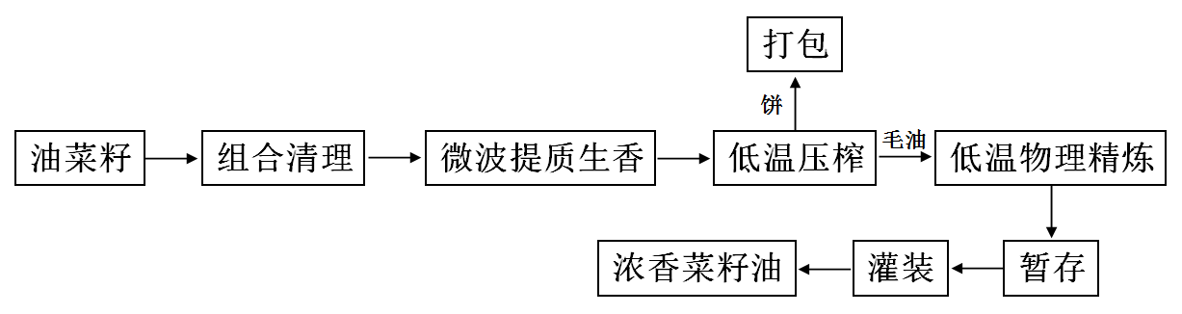
5 技术要求
5.1 成套设备系列规格
成套设备拥有生产率为5吨菜籽/日和10吨菜籽/日两种规格。
5.2 成套设备主要性能指标
成套设备主要性能指标见表1，菜籽原料以及加工成品主要质量指标见表2。

表1 成套设备主要性能指标
编号 | 成套设备规格  /吨菜籽/日 | 性能指标
编号 | 成套设备规格  /吨菜籽/日 | 设备占地  /m² | 配套库房  /m² | 装机功率  /kW | 饼含油率  /% | 吨油电耗  /kW·h
1 | 5 | ≥180 | ≥492 | 93≤功率≤123 | ≤7.5 | ≤900
2 | 10 | ≥210 | ≥558 | 170≤功率≤214 | ≤7.5 | ≤900

表2原料以及加工成品主要质量指标
编号 | 项目 | 质量指标
1 | 油菜籽 | 符合GB/T 11762要求
2 | 成品油 | 维生素E≥500mg/kg
2 | 成品油 | 植物甾醇≥5000mg/kg
2 | 成品油 | 苯并（a）芘≤2µg/kg
2 | 成品油 | 反式脂肪酸（%）不得检出
2 | 成品油 | 其它符合T/CCOA 1要求
5.3 成套设备工艺设计文件
5.3.1 成套设备工艺布置图
生产率为5吨菜籽/日和10吨菜籽/日成套设备布置方案见图1和图2，该标准方案仅供参考，实际设备布置可根据厂房实际情况进行适当调整。
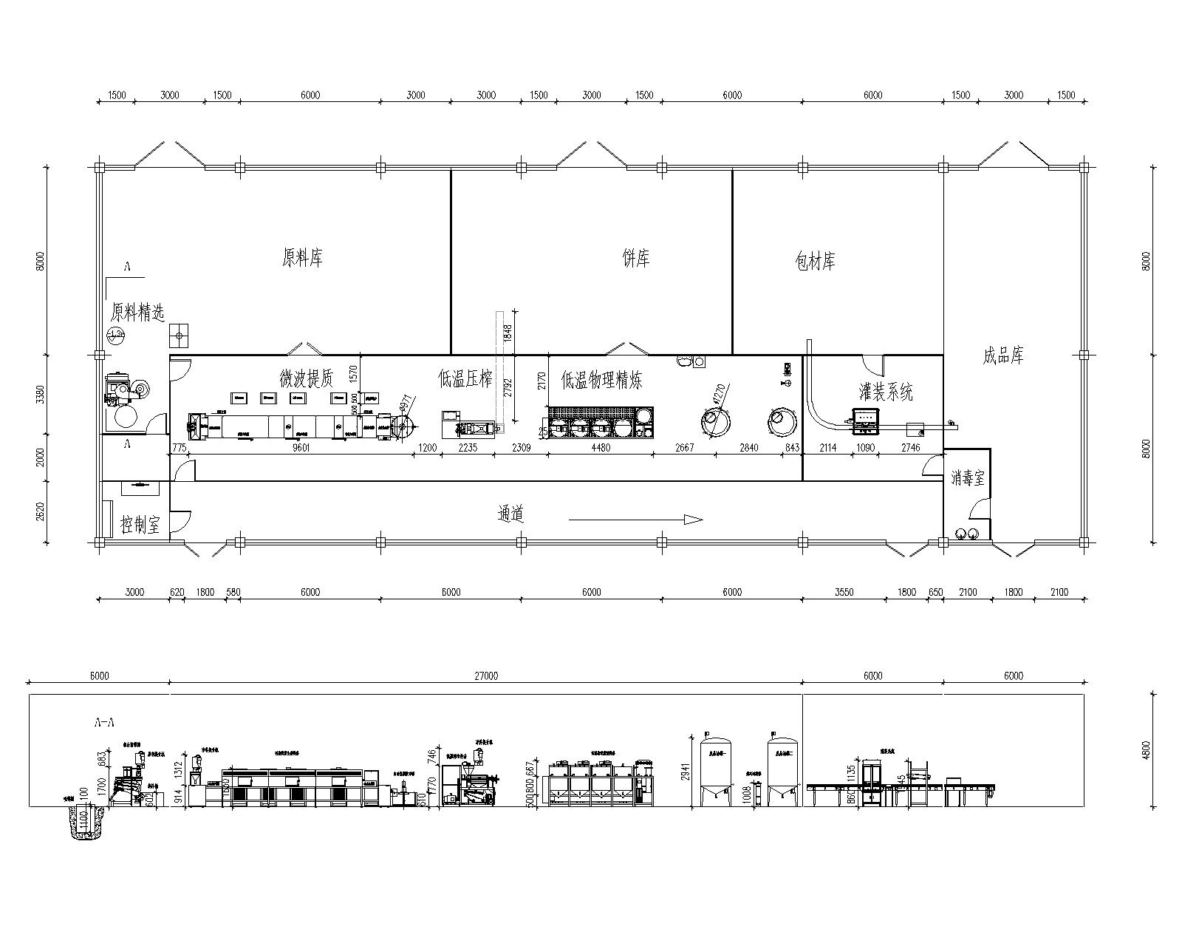
图1 生产率5吨菜籽/日成套设备布置方案图
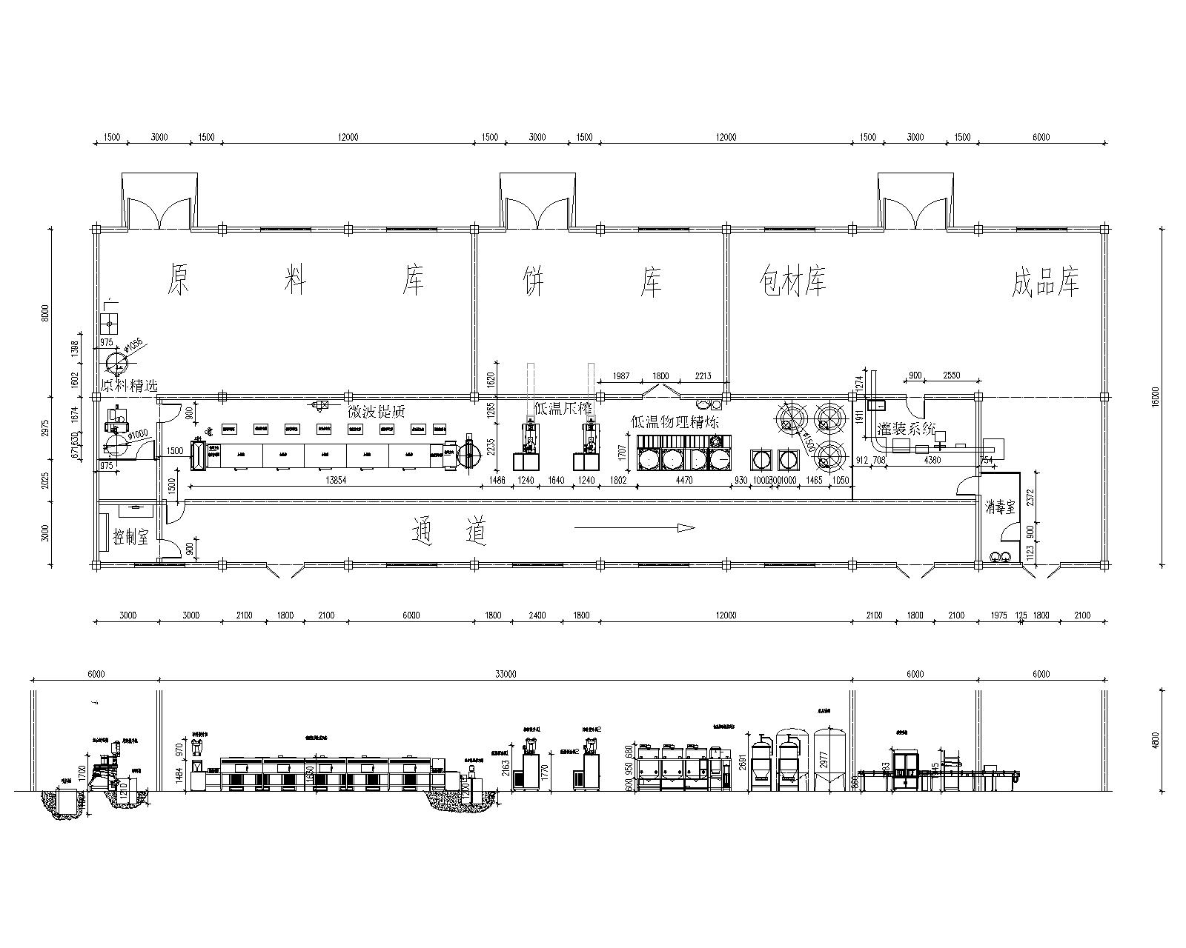
图2 生产率10吨菜籽/日成套设备布置方案图
5.3.2 成套设备清单及投资估算
成套设备投资估算见表3，设备清单见表4。

表3 成套设备投资估算（基于2021年11月市场价）
序号 | 项目 | 设备投资/万元 | 厂房投资/万元 | 总投资/万元
1 | 5吨菜籽/日成套设备 | 100 | 65 | 165
2 | 10吨菜籽/日成套设备 | 180 | 75 | 255

表4 成套设备清单
序号 | 设备名称 | 5吨菜籽/日 |  | 10吨菜籽/日
序号 | 设备名称 | 单机功率/kW | 数量/台（套） | 单机功率/kW | 数量/台（套）
1 | 喂料桶 |  | 1 |  | 1
2 | 提升机（原料） | 1.1≤功率≤3 | 1 | 1.1≤功率≤3 | 1
3 | 组合清理设备 | 2≤功率≤3 | 1 | 3≤功率≤4 | 1
4 | 净料桶 |  | 1 |  | 1
5 | 提升机（净料） | 1.1≤功率≤3 | 1 | 1.1≤功率≤3 | 1
6 | 破壁提质生香设备 | 50≤功率≤60 | 1 | 100≤功率≤112 | 1
7 | 自动湿润缓冲罐 | 1.1≤功率≤1.8 | 1 | 2.3≤功率≤4.5 | 1
8 | 提升机（榨料） | 1.1≤功率≤3 | 1 | 1.1≤功率≤3 | 2
9 | 低温压榨设备 | 15≤功率≤20 | 1 | 15≤功率≤20 | 2
10 | 刮板输送机（饼） | 0.2≤功率≤0.6 | 1 | 0.2≤功率≤0.6 | 2
11 | 低温物理精炼设备 | 20≤功率≤25 | 1 | 28≤功率≤36 | 1
12 | 成品油泵 | 0.2≤功率≤0.5 | 1 | 0.2≤功率≤0.5 | 1
13 | 成品油罐 |  | 2 |  | 3
14 | 袋式过滤器 |  | 1 |  | 1
15 | 灌装系统 | 1≤功率≤2.5 | 1 | 1.5≤功率≤3.2 | 1
16 | 自动控制系统 | 0.2≤功率≤0.6 | 1 | 0.2≤功率≤0.6 | 1
5.3.3 主要设备性能指标及要求
主要设备性能指标及要求见表5。

表5 主要设备性能指标和要求
序号 | 设 备 名 称 | 基本配置、材质、技术要求
1 | 总生产率 | 5吨菜籽/日 | 10吨菜籽/日
2 | 喂料桶 | 容积≥0.5m³；材质不锈钢。 | 容积≥0.8m³；材质不锈钢。
3 | 提升机（原料） | 产量≥210kg/h；气力输送；主体材质碳素钢。 | 产量≥420kg/h；气力输送；主体材质碳素钢。
4 | 组合清理设备 | 产量≥210kg/h；主体材质碳素钢。含有二层筛选，一层比重去石，筛面宽度≥550mm；具有除铁、旋风分离器和风柜等功能单元；清理后物料含杂率≤1%，其它符合GB/T 25235相关规定。 | 产量≥420kg/h；主体材质碳素钢。含有二层筛选，一层比重去石，筛面宽度≥750mm；具有除铁、旋风分离器和风柜等功能单元；清理后物料含杂率≤1%，其它符合GB/T 25235相关规定。
5 | 净料桶 | 容积≥0.4m³；材质不锈钢。 | 容积≥0.8m³；材质不锈钢。
6 | 提升机（净料） | 产量≥210kg/h；气力输送；主体材质碳素钢。 | 产量≥420kg/h；气力输送；主体材质碳素钢。
7 | 破壁提质生香设备 | 产量≥210kg/h；主体材质为不锈钢；物料调质温度130-140℃。含有加热箱、微波源、微波抑制器、传送带、机械传输机构、机架；磁控管工作频率2450±50MHz，传送带宽度≥750mm，长度≥7500mm；配有物料可视监控、出口物料温度监控等装置；触摸屏控制,具有以太网和485通讯端口和功能；微波泄漏符合GB 5959.6要求。 | 产量≥420kg/h；主体材质为不锈钢；物料调质温度130-140℃。含有加热箱、微波源、微波抑制器、传送带、机械传输机构、机架；磁控管工作频率2450±50MHz，传送带宽度≥750mm，长度≥12000mm；配有物料可视监控、出口物料温度监控等装置；触摸屏控制,具有以太网和485通讯端口和功能；微波泄漏符合GB 5959.6要求。
8 | 自动湿润缓冲罐 | 容积≥0.4m³；材质不锈钢；搅拌桨叶转速21r/min；配有20L/h自动加水计量泵。 | 容积≥0.8m³；材质不锈钢；搅拌桨叶转速21r/min；配有20L/h自动加水计量泵。
9 | 提升机（榨料） | 产量≥210kg/h；气力输送；主体材质碳素钢。 | 产量≥420kg/h；气力输送；主体材质碳素钢。
10 | 低温压榨设备 | 产量≥210kg/h；榨笼、榨螺和榨圈材质为碳素钢，机架、外壳和管道材质为不锈钢。含有榨笼、榨螺、榨圈、油渣自动分离与回榨装置，榨螺外径≥110mm；配有压榨温度监控和油槽液位控制装置；触摸屏控制,具有以太网和485通讯端口和功能；压榨饼残油率≤7.5%，出油温度≤90℃；其它符合GB/T 26883相关规定。
11 | 刮板输送机（饼） | 饼输送能力≥150kg/h；输送高度≥1.0m。
12 | 低温物理精炼设备 | 精炼能力≥150kg/h；主体材质为不锈钢；成品油280℃加热试验无析出物。含有3个搅拌罐、1个暂存罐、烛式过滤机，搅拌罐单罐容积≥0.4m³，电加热，自动控温0-70℃，搅拌速率50-80r/min，烛式过滤机过滤面积≥3m²；配有管道、阀门、机架和油泵；触摸屏控制,具有以太网和485通讯端口和功能。 | 精炼能力≥300kg/h；主体材质为不锈钢；成品油280℃加热试验无析出物。含有3个搅拌罐、1个暂存罐、烛式过滤机，搅拌罐单罐容积≥0.8m³，电加热，自动控温0-70℃，搅拌速率50-80r/min，烛式过滤机过滤面积≥6m²；配有管道、阀门、机架和油泵；触摸屏控制,具有以太网和485通讯端口和功能。
13 | 成品油泵 | 流量≥3m³/h，最大扬程≥10m，最大吸程≥3m。
14 | 成品油罐 | 材质不锈钢，单罐容积≥2m³；上椭圆封头带人孔，底部120度锥底带排放口，带支脚；锥底离地面高度不低于400mm；侧带液位计。
15 | 袋式过滤器 | 材质不锈钢，滤袋材质聚丙烯2000目；过滤面积0.5㎡，DN50；工作压力0.5Mpa。
16 | 灌装系统 | 灌装头数量≥2个，灌装能力≥600L/h，激光头功率≥15W；含有自动灌装、压盖、激光喷码、灯检等装置，PLC自动控制，触摸屏操控；主体材质为不锈钢；灌装精度±5‰，其它符合GB/T 29016相关规定。 | 灌装头数量≥4个，灌装能力≥1000L/h，激光头功率≥15W；含有自动灌装、压盖、激光喷码、灯检等装置，PLC自动控制，触摸屏操控；主体材质为不锈钢；灌装精度±5‰，其它符合GB/T 29016相关规定。
17 | 自动控制系统 | 含有PLC自动控制系统、以太网接口和模块，模拟量≥6个，开关量≥28个，485交互能力≥3组；配有原料、总电能和成品油计量装置，远程监控、远程数据传输装置，具有成套设备自动控制、温度显示、数据采集与传输等功能。
6. 安全与卫生
6.1 安全要求
6.1.1 工作场所应有安全警示标志和符合GBZ 158规定的职业病危害警示标识。
6.1.2 各设备电路及控制系统应符合GB 5226.1的要求。破壁提质生香设备应有防微波泄漏的措施，微波泄露量、微波联锁装置和输送带应符合GB 5959.6中的规定。
6.1.3 对设备的操作人员应进行定期培训和考核，考核合格后方可上岗，设备操作应符合安全生产规范的要求。
6.1.4 及时清理车间内可燃物，加强用电线路维修保养，消除安全隐患，避免安全事故发生。对车间出现的安全隐患，及时组织维修和维护，防止人身财产损失，车间消防通道应保持畅通。
6.1.5 建立健全安全生产管理制度，落实专人负责车间安全生产管理工作，发现问题及时整改，切实整改到位。
6.2 卫生要求
6.2.1 项目选址及厂区环境应符合GB 8955中的相关规定。
6.2.2 厂房和车间应符合GB 8955中的相关规定。厂房需划分为原料库（含饼库）、压榨精炼车间、灌装车间以及成品和包材库，其中压榨精炼车间和灌装车间需做吊顶，吊顶高度不小于4米；各车间须有排水系统、通风系统；灌装车间入口应设有与车间人数相适应的更衣室；工作服与个人服装及其它物品应分开放置。
6.2.3 项目建设、安装和生产过程中产生的废弃物和污水应及时清理。固体废弃物按规定堆存处置，避免对土壤、水及地下水源造成污染。废弃物的处理应符合GB 14881中的规定。
6.2.4 设备操作应科学合理，及时检修，避免设备因非正常运行产生的废气和噪声等污染环境。
7 安装与调试
7.1 安装
7.1.1 设备安装：各设备安装应按照设计图纸和设计说明书要求进行。
7.1.2 辅助设施安装：管路、排水等严格按照设计图纸要求进行。
7.1.3 危险部位应安装防护装置，对不能安装或虽安装了防护装置，仍不能消除或充分限制的危险部位，应装有指示危险程度的安全标志。
7.1.4 设备安装完成后要建立管理制度、技术操作规程，并在操作区间明显体现，做到规范化管理。
7.2 调试
7.2.1 成套设备安装完成后，应按照说明书的规定，对各个单机进行空载调试。
7.2.2 单机空载调试完成后，在进行联机调试，重点对上下游设备的互锁关系进行调试。
7.2.3 联机调试完成后，应按照生产量的规定进行负载调试。
7.2.4 在负载调试完成后，成套设备应进行不少于3天的试运行；试运行结束后可以进行验收环节。
8 验收
8.1 验收组织
8.1.1 在成套设备安装完成后。施工单位自行组织相关人员进行初验。
8.1.2 在初验完成具备竣工验收条件后，建设主体可委托从事农林行业（农业工程）设计、咨询、鉴定、造价、监理等相关业务工作2年及以上，并具备设计乙级以上设计资质的单位或工程监理专业机构开展竣工验收。
8.1.3 验收单位（机构）应组织建设主体、施工单位及工程设计、监理、勘察等方面专家组成验收组，听取各有关单位的项目建设工作报告，查阅工程档案、财务账目及其它相关资料，实地查验建设情况，采用专家评议、现场考察评价的方法验收。验收单位应汇总整理验收材料、设备验收清单等，形成验收报告。验收报告由验收人员与建设主体双方签字确认。
8.2 验收方法
查验成套设备的技术文件（主要是设备平面布置图纸、使用说明书、合同和菜籽油检验报告等）中的技术要求是否符合本规范的有关要求；核对发票、设备生产企业、设备型号、出厂编号、设备数量与实际购置设备的数量及铭牌信息是否相符。
8.3 验收要求
应提供成套设备的使用说明书、合格证，采购（建设）合同、设备平面布置图纸，具有检测资质检测机构出具的菜籽油检验报告等资料。
成套设备的技术文件（主要是设备平面布置图纸、使用说明书、合同和菜籽油检验报告等）中的技术要求应符合本规范的有关要求；成套设备发票、设备生产企业、设备型号、出厂编号、设备数量与实际购置设备的数量及铭牌信息应相符。不符合上述要求的由建设主体根据整改意见整改到位后重新提交核验。

附件2-3

浓香菜籽油加工成套设备试点县（市、区）名单

阳新县、当阳市、掇刀区、屈家岭管理区、京山市、沙洋县、钟祥市、松滋市、黄州区、蕲春县和仙桃市。

附件2-4
湖北省成套设施装备补贴核验表
用户姓名  （组织名称） |  |  |  |  | 联系人及电话
身份证号码/统一社会信用代码 |  |  |  |  | 住址/注册地址
设备生产企业名称 |  |  |  |  | 联系人及电话
设备名称 |  |  |  |  | 设备型号
对应补贴档次 |  |  |  |  | 补贴额（元）
设备用途
建设地点
竣工时间 |  | 年 月 日 |  |  | 竣工验收时间 |  |  | 年 月 日
投入生产起始时间 |  | 年 月 日 |  |  | 补贴办理部门组织核验时间 |  |  | 年 月 日
核验  情况 | 一、设备信息（对照技术规范列清单填写）
核验  情况 | 设备名称 |  | 单位 |  |  | 数量 | 关键技术参数与规范、图纸或清单要求的一致性 |  | 备注
核验  情况 | 二、设备生产企业及补贴资质（由生产企业配合提供）
核验  情况 | １.设备试点补贴资质（先进性、合规性、适用性和宜机化等）
核验  情况 | 2.生产企业条件（资质能力、承诺践诺等）
核验  情况 | 三、设备铭牌和运行情况
核验  情况 | 铭牌
核验  情况 | 运行情况
核验组意见：

核验人员签字：

购机者签字：

年 月 日

备注：１.如填写内容较多可另加附页；
２.附成套设施装备整体外貌至少2张照片。

附件2-5

湖北省农机新产品购置补贴
试点生产（安装）企业承诺书（模板）

本企业自愿参与湖北省农机购置补贴政策实施,充分了解并遵守湖北省农机新型产品、成套设施装备等农机新产品补贴试点实施方案、《农业机械购置补贴产品违规经营行为处理办法（试行）》等农机购置补贴政策要求及规定,合法合规诚信经营,同时郑重作出如下承诺。
（一）正确宣传补贴政策,规范安装使用产品铭牌等标志标识,不误导购机者购置补贴产品,不参与购机者虚假申领补贴，不参与虚开发票、虚购报补、重复报补等方式骗套、抢占补贴违规违法行为。
（二）按补贴政策要求提供、保存真实完整准确的资料,供应符合政策规定的产品，安装的设备产品结构、材质、性能、建设安装等方面不低于国家、行业、团体和企业标准规定的要求，对成套设备建设安全性负责;对出具给购机者的税控发票、合格证等补贴申请资料进行核对,主动筛查补贴比例、发票金额、机具信息等是否真实有效、符合规定;通过非现金方式与经销企业（或用户）结算补贴机具购机款,确保资金往来全程留痕备查。
（三）出具的税控发票包含购机者名称、身份证或统一社会信用代码、设备生产企业、数量、型号、机具名称、销售价格等信息。
（四）对购机者符合规定的退（换）货要求,确认购机者尚未领取补贴或已将领取的补贴退回财政部门后,为其办理退（换）货,并主动报告当地行业主管部门。
（五）配合购机者进行竣工验收，提供设备使用说明书。对用户开展培训，并形成培训记录。
（六）发现影响补贴政策实施的异常情况,主动自查自纠,并报告当地行业部门,及时采取防范补救措施,加强整改。
（七）承担违反政策规定和本承诺书内容所引起的纠纷和经济损失等后果,主动退回违规行为涉及的补贴资金损失,妥善处理好所有纠纷,并接受处理。
（八）自愿承担参与农机购置补贴政策实施的其它有关责任和义务。

生产企业法定代表人（签字）:
生产企业全称（加盖公章）:
联 系 电 话：
年 月 日

